Пермский филиал федерального государственного автономного образовательного учреждения высшего образования

«Национальный исследовательский университет

«Высшая школа экономики»

Межрегиональный методический центр по финансовой грамотности системы общего и среднего профессионального образования

Методическая разработка внеклассного мероприятия
по «Финансовой грамотности»
5, 6 класс

Квест «Экскурсия в банк»

Авторы:
Гайсина Ольга Витальевна, учитель обществознания МБОУ «Конец-Борская ООШ», г. Краснокамск
Гилёва Любовь Михайловна, учитель начальных классов МАОУ Гимназия, г. Нытва
Ковтонюк Мария Васильевна, учитель ОСЖ, МАОУ «Школа №7 для обучающихся с ОВЗ», г. Березники
Пихтовникова Нина Васильевна, учитель информатики МАОУ «Гимназия №16», г.Кунгур
Ценева Ольга Юрьевна, учитель обществознания МАО СОШ №11, г. Березники

Пермь, 2019
Оглавление
Введение 3
Общие сведения мероприятия 4
Технологическая карта урока 7
Заключение 10
Приложение 1 11
Приложение 2 12
Приложение 3 18
Интернет-источники 19

Введение
Финансовая грамотность — необходимое условие жизни в современном мире, поскольку финансовый рынок предоставляет значительно больше возможностей по управлению собственными средствами, чем 5—10 лет назад, и такие понятия как потребительский кредит, ипотека, банковские депозиты плотно вошли в нашу повседневную жизнь.
Обучение основам финансовой грамотности в школах является актуальным, так как создает условия для развития личности подростка, мотивации к обучению, для формирования социального и профессионального самоопределения, а также является профилактикой асоциального поведения, но во многих школах предмет «Финансовая грамотность» не включен в учебный план. Материал данного предмета частично изучаются на других предметах и во внеурочной деятельности. Именно овладение основами финансовой грамотности поможет учащимся применить полученные знания в жизни и успешно социализироваться в обществе.
Учебно - методическая разработка внеклассного мероприятия квест «Экскурсия в банк» поможет обучающимся обобщить знания о банковских услугах. Она предназначена для учащихся 5-6 классов образовательных школ.
Форма проведения занятия – игра, основной целью которой является обобщить знания учащихся о банках и видах банковских услуг.

Общие сведения мероприятия

Тема урока. Квест «Экскурсия в банк».
Тип урока. Обобщение и систематизация предметных знаний.
Цели урока.
Образовательные:
- Обобщить знания по изученному материалу;
- Устранить пробелы в знаниях по теме;
- Учить анализировать, выделять главное, существенное;
- Обучать навыкам аргументации выводов.
Развивающие:
- Развивать память, мышление, речь, познавательные интересы;
- Формировать умение сравнивать, классифицировать, обобщать факты и понятия;
- Развивать самостоятельное мышление, речь учащихся;
- Развивать интерес к предмету.
Воспитательные:
- Создать атмосферу коллективного поиска, эмоциональной приподнятости, радости познания, радости преодоления трудностей
Дидактические средства на уроке: головоломки, вопросы, таблицы, ситуации, алгоритм.
Планируемые результаты.
Личностные:
- Понимание принципов функционирования банковской системы современного государства;
- Понимание личной ответственности за решения, принимаемые в процессе взаимодействия с банками;
- Понимание прав и обязанностей в сфере взаимоотношений человека с банком;
- Уважительное отношение друг к другу, к иному мнению;
- Овладение социально – бытовыми навыками использования пластиковых карт, необходимых в повседневной жизни.
Регулятивные:
- Умение выбирать действия в соответствии с поставленными задачами;
- Выдвигать версии, выбирать средства достижения целей в группе и индивидуально;
Коммуникативные:
- Слушать товарища и обосновывать свое мнение;
- Развитие коммуникативной культуры учащихся.
Предметные:
- Усвоение (применение, и т.п.) понятий по теме: банк, банкнота, кредит, валюта, виды банковских услуг.
- Владение основными принципами принятия оптимальных финансовых решений в процессе своей жизнедеятельности.
Метапредметные:
1. Формирование способности к самостоятельной информационно-познавательной деятельности, включая умение ориентироваться в различных источниках информации;
2. Критически оценивать и интерпретировать информацию, получаемую из различных источников.
Основные понятия. Банк, деньги, кредит, валюта, банкнота, терминал, банкомат, пластиковая карта, пин-код.
Форма работы: Групповая.
Межпредметные связи. Выполнение заданий базируется на таких дисциплинах как история, математика.
Оборудование.
- персональный компьютер;
- проектор;
- раздаточный материал;
- презентация

Технологическая карта урока

Этап  урока | Деятельность учителя | Деятельность учеников | Примечание
Организационный момент | 1.Приветствует учащихся  -Здравствуйте, ребята! Сегодня мы с вами проведем занятие по финансовой грамотности.  2.Озвучивает тему и цель мероприятия  -Сегодня мы будем учиться зарабатывать деньги интеллектуальным трудом, применять знания в решении финансовых задач.  3.Побуждает к высказыванию своего мнения  -Посмотрите на слайд (картинку), что объединяет все эти предметы?  4.Обобщает ответы  Да, совершенно верно – это все деньги. На картинке представлена эволюция денег – от ракушек до электронных. | Приветствуют учителя  Высказывают мнения  Выявляют закономерность | Слайд № 6
Актуализация субъектного опыта учащихся | 1. Проводит параллель с ранее изученным материалом  -Деньги должны работать. Вспомните круг обращения денег  2. Обобщает ответы  Один круг обращения денег (один оборот) можно представить так:  1-предприятие выдает зарплату работникам;  2-они оплачивают этими деньгами покупки в магазине;  3-магазины передают выручку в банк;  4-банки снабжают деньгами предприятия.  Вывод: все деньги поступают в банк и из банка.  3. Мотивирует к занятию  -Сегодня мы совершим путешествие в банк, которое будет проходить в виде квеста.  -Скажите, вы знаете, что такое квест?  4. Обобщает ответы.  Квест – это игра-путешествие, в которой много головоломок и задач, требующих приложения умственных усилий.  5. Объявляет правила игры.  -Для игры необходимо разделиться на команды. Путешествие будет проходить по станциям, где вас будут ожидать консультант, который будет оценивать ваши знания. За правильное выполнение задания вы получите определенную сумму денег. При входе в банк необходимо получить электронный талон.  6. Создает эмоциональный настрой  Перед началом путешествия поприветствуем соперников. Для этого поочередно касаются одноименных пальцев рук своего соседа, начиная с больших пальцев и говорят:  Желаю (соприкасаются большими пальцами);  Успеха (указательными);  Большого (средними)  Во всём (безымянными);  И везде (мизинцами);  Здравствуйте! (прикосновение всей ладонью) | Составляют схему «Обращение денег» (элементы схемы вырезаны из бумаги и собираются на доске)  Приветствуют друг друга  Получают электронный талон команд | Слайд № 7  Приложение №1
Проверка понимания изученного | Формулирует задания по станциям | Выполняют задания в команде | Приложение №2
Подведение итогов внеклассного мероприятия | Предлагает подсчитать количество заработанных монет. Проводит аукцион на заработанные деньги  (предлагает приобрести товары) | Формулируют конечный результат командной работы | Слайд № 24
Рефлексия | Побуждает к высказыванию своего мнения | Дают оценку мероприятию, высказывают трудности, делятся впечатлениями | Приложение №3

Заключение
Данное занятие по теме «Экскурсия в банк» позволяет выяснить уровень овладения знаний по теме «Банковские услуги». Приобретенные в процессе игры навыки помогут ориентироваться в использовании банковских услуг, выбирать действия в соответствии с поставленной задачей. Учитель может поинтересоваться у учащихся о понравившихся и запомнившихся элементах игры.

Приложение 1

Электронный талон команды _________________________
Название станции | Количество монет,  полученное на станции | Подпись руководителя станции
Банковский знаток
Банковские услуги
Банкомат
Экспертиза
Внештатные ситуации
Сейф мудрости
Валютная

Приложение 2
Станция № 1 «Банковский знаток»
Задача: обобщение знаний, связанных с банком, банковскими услугами.
Дидактические материалы: разрезная таблица.
Задание: Разгадать ребусы и найти к ним определения.
Ребус (отгадка) | Отгадка | Определение
 | Кредит | Экономические отношения, при которых одна сторона получает от другой денежные средства и обещает предоставить возмещение (оплату) или вернуть ресурсы в будущем
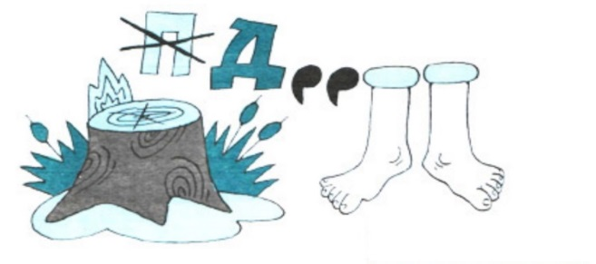 | Деньги | Эквивалент, служащий мерой стоимости любых товаров и услуг, способный непосредственно на них обмениваться
 | Банк | финансово-кредитная организация, производящая разнообразные виды операций с деньгами и ценными бумагами и оказывающая финансовые услуги правительству, юридическим и физическим лицам.
 | валюта | национальные, иностранные и международные деньги, как в наличной форме (в виде банкнот, казначейских билетов, монет), так и безналичной (на банковских счетах и в банковских вкладах
 | Банкнота | денежный знак, изготовленный на основе бумаги из хлопка, реже льна или абаки, специальных видов пластика, или их сочетания
 | Акция | ценная бумага, доля владения компанией, закрепляющая права её владельца (акционера) на получение части прибыли акционерного общества в виде дивидендов

Станция № 2 «Банковские услуги»
Задача: формирование знаний о банковских услугах.
Дидактические материалы: таблица.
Задание: Прочесть утверждение и заполнить таблицу:

ВЕРНО | НЕ ВЕРНО

Утверждения:
Б. Выдача кредитов
М. Оформление пенсионных льгот
А. Оплата коммунальных услуг
Н. Открытие счета
К. Замена пластиковых карт
А. Получение писем по налогам
Т. Страхование личного имущества
О. Страхование счетов

Ответ:
ВЕРНО | НЕ ВЕРНО
банко | мат

При верном выполнении задания вы команда узнает название следующей станции.

Станция № 3 «Банкомат»
Задача: формирование знаний о пользовании банкоматом и терминалом.
Дидактические материалы: таблица для заполнения, разрезная таблица алгоритма снятия денег.
Задание:
На слайде вы видите банковские устройства самообслуживания.
- Как они называются?
- Что у них общего, в чем разница?
Сходства | Различия

Вы справились с этим заданием, но чтоб получить за него деньги вам нужно снять их со счета. Выберите верную последовательность:

Как снять наличные в банкомате ?
Набрав нужную сумму на цифровой клавиатуре, вам необходимо нажать «Выбрать крупными» или «Выдать с разменом».
Введи ПИН-код
Если вы хотите набрать свою, то выберите пункт «Другая сумма» или «Получить другую сумму»
Выберите одну из предлагаемых сумм или наберите свою.
Встать карту в специальную прорезь банкомата
В главном меню выбери «Выдача наличных» или «Получить или внести наличные»
Выбрав соответствующий вариант, банкомат выполнит необходимую операцию — выдаст или не выдаст вам чек.
Забери карту и деньги из специального проема
Сразу же после нажатия, банкомат вернет вам вашу карту, деньги и предложит распечатать чек.

Станция № 4 «Экспертиза»
Задача: формирование знаний о пользовании банкоматом и терминалом.
Дидактические материалы: таблица для заполнения.
Задание:
На рынке находится большое количество фальшивых денег, и наша задача научиться распознавать настоящие деньги от поддельных, а также уметь действовать в рамках законодательства.
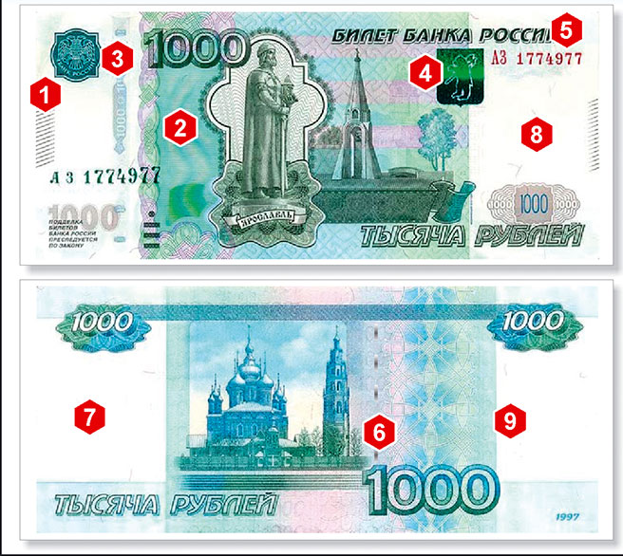

Критерий | Номер
Скрытые радужные полосы. На полях заметны тонкие косые штрихи.
Краска при наклоне полосы меняет цвет.
При наклоне купюры на защитной линии появляется либо изображение чисел 1000, либо радужный лес
Полоса на гербе Ярославля перемещается при наклоне
Текст «Билет Банка России» рельефен
Защитная нить. Проходит поперек всей купюры. На свету сливается в одну темную полосу.
При просвете виден портрет Ярослава Мудрого.
Водяной знак рядом с портретолм находится водяной знак «1000»
При просвете повторяющиеся числа «1000» выглядят светлыми на темном фоне.

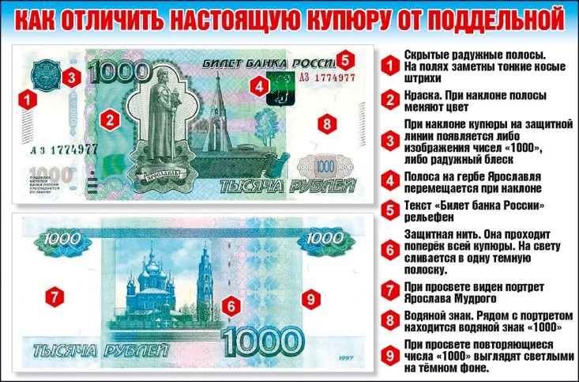
Верное решение:

Станция № 6 «Внештатные ситуации»
Задача: умение принять решение в создавшейся ситуации.
Дидактические материалы: ситуации.
Задание: ответить на вопросы:
- Если вашу карту не принимает банкомат. Ваши действия?.
- Можете ли вы завести карту в банке, если вам 12 лет?
- Вам пришло СМС о снятии денег с вашего счета. Ваши действия?
- Ваши действия, если ваша карта утеряна или украдена?
- Ваши действия, если банкомат не вернул карту?

Станция № 7 «Сейф мудрости»
Задача: формирование отношения к материальным средствам через использование пословиц о деньгах.
Дидактические материалы: разрезная таблица.
Задание: Существует множество пословиц и поговорок о деньгах. Объявляется разминка «Собери пословицу», но таким образом, чтобы совпали обе части по смыслу и объясни значение (командам предлагается составить 4 пословицы).
1 | Без нужды живет, | кто деньги бережет.
2 | Денег нет - перед прибылью, | лишний грош - перед гибелью.
3 | Деньги не щепки, | счетом крепки.
4 | Рубль есть - и ум есть, | нет рубля - нет и ума.
1 | Когда деньги говорят, | тогда правда молчит.
2 | Счастье бедному - алтын, | а богатому - миллион.
3 | Родись, крестись, женись, умирай- | за все денежки подавай.
4 | Пожалел алтын, | потерял полтину.

Станция № 8 «Валютная станция»
Задача: умение принять решение в создавшейся ситуации.
Дидактические материалы: ситуации.
Задание: Добро пожаловать на конечную станцию. Посчитаем ваш капитал, который вы получали в разной валюте. Переведите все заработанные деньги в рубли по курсу:
USD = 66,31 EUR= 72,82
Сколько всего получилось?

Выберите, куда вы потратите эти деньги?
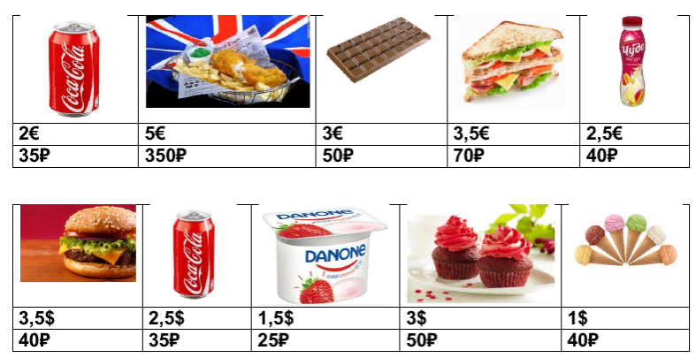
Приложение 3
Рефлексия
Ребята по кругу высказываются одним предложением, выбирая начало фразы из рефлексивного экрана на доске:
Сегодня я узнал…
Было интересно…
Было трудно…
Я выполнял задания…
Я понял, что…
Теперь я могу…
Я почувствовал, что…
Я приобрел…
Я научился…
У меня получилось …
Я смог…
Я попробую…
Меня удивило…
Квест дал мне для жизни…
Мне захотелось…

Интернет-источники:
1. Основы финансовой грамотности для школьников (https://profin.top/)
2.Финансовая грамотность - Российская экономическая школа (https://www.nes.ru/ru/projects/financial-literacy)
Методические материалы для учителя:
1. Финансовая грамотность: методические рекомендации для учителя. 8-9 классы. / Ю. В. Брехова. -М.: Вита-Пресс, 2014.
2. Информационный портал http://www.banki.ru/
3. Финаграм - портал финансовой грамотности https://finagram.com/
4.Финансовая грамотность населения https://www.banki.ru/wikibank/finansovaya_gramotnost/

